电荷灵敏前置放大器实验报告

1 实验目的

研究电荷灵敏前置放大器的放大特性；

学习测试变换增益、噪声和噪声斜率的方法；

了解电荷灵敏前置放大器外壳屏蔽的重要性。

2 实验原理

FH1047型电荷灵敏前置放大器实验电路如下图所示。

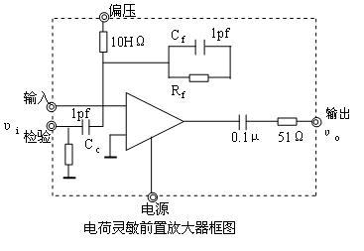

图1 电荷灵敏前置放大器框图

**2.1 电荷灵敏前置放大器的工作原理**

如图所示的电路，输出信号电压稳定值为

$υ_{o}(∞)=-A_{o}υ_{i}(∞)$ (1)

式中 $υ_{i}(∞)$ 为输入信号电压稳定值。输入电荷

$Q=\int_{o}^{t_{W}}{i_{i}}dt$ (2)

考虑到

$Q=-υ_{i}(∞)C_{i}+[υ_{o}(∞)-υ_{i}(∞)]C_{f}$

将(1)式代入上式，可得输出信号电压稳定值 $υ_{0}(∞)$，亦即输出信号电压幅度

$V_{OM}=υ_{o}(∞)=\frac{A_{o}Q}{C_{ifo}}=\frac{A_{o}Q}{C_{i}+(1+A_{o})C_{f}}$ (3)

其中 $C_{ifo}=C_{i}+(1+A_{o})C_{f}$ (4)

是电荷灵敏前置放大器低频等效输入电容。如果满足

$A_{o}C_{f}≫C_{i}+C_{f}$ (5)

则

$V_{oM}≈\frac{Q}{C_{f}}$ (6)

上式表明，当 $A_{o}C_{f}≫C_{i}+C_{f}$ 时，只要 $C_{f}$ 保持恒定不变，不论 $C_{i}、A_{o}$ 是否稳定，输出电压幅度对输入电荷的“放大倍数”都是稳定的。

**2.2 电荷灵敏放大器的噪声**

探测器-前置放大器系统的噪声与探测器电容 $C_{D}$ 有关。为了说明电荷灵敏前置放大器本身的特性，其噪声指标往往分两项给出，一项是零电容噪声，它表示前置放大器的固有噪声，即不带探测器、不外加电容时的噪声；另一项是噪声斜率，它定义为前置放大器输入端对地每外加1微微法的电容时噪声增加多少；噪声斜率用来估计在接上探测器时，它的极间电容对噪声的影响。以 $eV$ 表示的噪声是指等效噪声能量线宽 $FWHM_{NE}$。

可以通过示波器和宽频带电压表测量噪声。在无信号输入时测量系统输出电压的均方根值为 $V_{no}$，则以电压为单位的噪声线宽

$FWHM_{NV}=2.355V_{no}$ (7)

为了得到以电荷为单位的噪声线宽，可用以下方法进行换算。由脉冲发生器输入已知幅度 $V_{p}$ 的信号，用示波器测量系统的输出电压幅度 $V_{o}$，因这时输入电荷为 $V_{p}C_{c}$，则

$\frac{FWHM_{NV}}{FWHM_{NC}}=\frac{V_{o}}{V_{p}C_{c}}$

代入上式得

$FWHM_{NC}=2.355\frac{V_{p}}{V_{o}}C_{c}V_{no}$ (8)

也可由 $FWHM_{NE}=\frac{\overline{W}}{e}FWHM_{NC}$ 式将 $FWHM_{NC}换算为\text{FWH}{\text{M}}_{\text{NE}}$。

2.3 变换增益

$V_{oM}/Q$ 称为变换增益或电荷灵敏度，以 $A_{cQ}$ 表示，

$A_{cQ}=\frac{V_{oM}}{Q}$ (9)

由(3)式，当 $A_{o}C_{f}≫C_{i}+C_{f}$ 时，得到

$A_{cQ}=\frac{V_{oM}}{Q}≈\frac{1}{C_{f}}[V/C]$ (10)

由此可知 $A_{o}$ 大时 $C_{f}$ 可小，从而得到较大的变换增益，但 $C_{f}$ 要有良好的稳定性。从噪声考虑也要求 $C_{f}$ 小，在低噪声前置放大器中，这一点特别重要。

对于电压增益，

$F=\frac{C_{f}}{C_{i}+C_{f}}≈\frac{C_{f}}{C_{i}}$（11）

3 实验步骤及数据处理

**3.1 测电荷灵敏放大器变换增益 $A_{c}$ 和衰减时间常数**

如图所示连接实验线路。

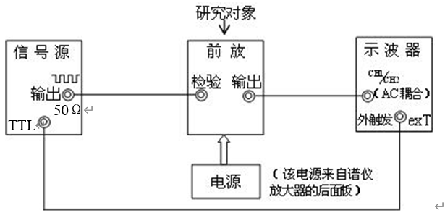

图2 实验线路示意图

调整信号源的频率为 $166.6Hz$，在前放的检验端输入幅度为 $V_{i}=2V$ 的负阶跃脉冲，则输入电荷 $Q_{i}$ ＝ $C_{C}V_{i}$。测出输出幅度 $V_{o}=1.420V$。本前放 $R_{f}=10^{9}Ω,C_{f}=1pf,C_{c}=1pf$，则变换增益为：

$A_{c}=\frac{V_{o}}{Q_{i}}=\frac{V_{o}}{C_{c}V_{i}}=0.71×{10}^{12}F^{-1}$

$V_{o}(t)$ 呈指数衰减， $V_{o}(t)=V_{M}e^{-\frac{t}{τ}}$，当经过 $t=τ$ 时间， $V_{o}(t)=V_{M}e^{-\frac{t}{τ}}=\frac{V_{M}}{e}≈0.37V_{M}$，可利用此结果来测出 $τ$， $τ=870.0μs$。

3.2 用示波器或高频毫伏表测前方的噪声和噪声斜率

如图所示连接实验电路。

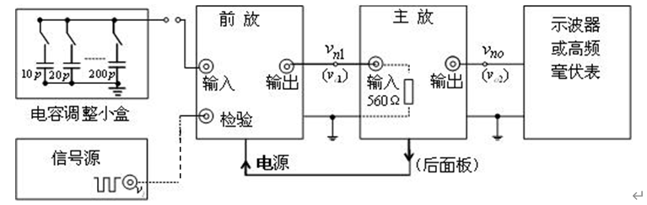

图3 实验线路示意图

首先粗测系统。 电容调整器，在前放的检验端输入幅度为 $V_{i}=20mV$ 的负阶跃脉冲，测出输出幅度 $V_{o}=356mV$，衰减时间常数为 $τ=100.0μs$，此时由于主放的输入阻抗已作为前放的负载，所以衰减时间常数减小。

断开 $V_{i}$，将电容调整期直接接到前放的“输入”端。调整主放大器 $τ_{d}=τ_{i}=1μs$，最大。

改变电容调整器的电容量，用示波器测出输出端的噪声。

表1 电容器容值与对应的噪声

|  |  |  |  |  |  |  |  |
| --- | --- | --- | --- | --- | --- | --- | --- |
| $$C(pF)$$ | $$0$$ | $$10$$ | $$20$$ | $$80$$ | $$100$$ | $$200$$ | $$300$$ |
| $$V_{pp}(mV)$$ | $$124$$ | $$166$$ | $$202$$ | $$524$$ | $$568$$ | $$980$$ | $$1250$$ |

图4 电容器容值与对应的噪声

可见随着电容器容值的增大，输出噪声也增大。

改变 $τ_{d}=τ_{i}=0.5μs$ 值，重复上述测量。

表2 电容器容值与对应的噪声

|  |  |  |  |  |  |  |  |
| --- | --- | --- | --- | --- | --- | --- | --- |
| $$C(pF)$$ | $$0$$ | $$10$$ | $$20$$ | $$80$$ | $$100$$ | $$200$$ | $$300$$ |
| $$V_{pp}(mV)$$ | $$182$$ | $$246$$ | $$306$$ | $$680$$ | $$780$$ | $$1270$$ | $$1680$$ |

图5 电容器容值与对应的噪声

可见当 $τ_{d}$ 与 $τ_{i}$ 减小时，输出噪声增大。这是因为主放中的带通滤波器的带宽变宽，使得更广范围频率的噪声可以通过，所以输出噪声增大。

将 $τ$ 由 $0.5μs$ 改回 $1μs$，改变 $A_{0}=300$，重复上述测量过程。

表3 电容器容值与对应的噪声

|  |  |  |  |  |  |  |  |
| --- | --- | --- | --- | --- | --- | --- | --- |
| $$C(pF)$$ | $$0$$ | $$10$$ | $$20$$ | $$80$$ | $$100$$ | $$200$$ | $$300$$ |
| $$V_{pp}(mV)$$ | $$64$$ | $$77$$ | $$97$$ | $$218$$ | $$250$$ | $$420$$ | $$552$$ |

图6 电容器容值与对应的噪声

可见当 $A_{0}$ 变小后，输出噪声变小。因为噪声的放大倍数变小，所以输出噪声变小。

3.3 观察前放外壳的屏蔽作用

$τ_{d}=τ_{i}=1μs$， $A_{0}$ 放最大，C=0pf，用改锥打开前放屏蔽外壳，噪声变为 $11.7V$。所以前放电路屏蔽十分重要。

